专题1 认识有机化合物

第二单元 科学家是怎样研究有机物的
一 有机物分子式的确定
1.鉴定有机物分子的元素组成(定性分析)---燃烧法
将某有机物在O₂中充分燃烧后，各元素对应的燃烧产物：C→CO₂；H→H₂O；N→N₂；S→SO₂。
2.测定有机物中各元素的质量分数(定量分析)
(1)有机物中元素定量分析原理(李比希法)
①先用CuO作氧化剂将仅含C、H、O元素的有机物氧化，然后分别用无水CaCl₂和KOH浓溶液吸收生成的水和二氧化碳；
②根据吸收前后吸收剂的质量变化即可算出反应生成的水和二氧化碳的质量，从而确定有机物中氢原子和碳原子的质量，剩余则为氧原子的质量；
③最后计算确定有机物分子中各元素的质量分数，从而确定有机物的最简式（实验式），即化合物分子中所含元素的原子数目最简整数比的式子。
(2) 由相对分子质量得出分子式
3.有机物相对分子质量的测定——质谱法
某有机物样品的质荷比如图所示(假设离子均带一个单位正电荷，信号强度与该离子的多少有关)，则该有机物可能是( )
INCLUDEPICTURE "E:\\师阁\\2017\\同步\\化学\\人教 选修5\\Word\\新建文件夹\\RJ+40.TIF" \* MERGEFORMATINET INCLUDEPICTURE "E:\\师阁\\2017\\同步\\化学\\人教 选修5\\Word\\新建文件夹\\RJ+40.TIF" \* MERGEFORMATINET INCLUDEPICTURE "E:\\师阁\\2017\\同步\\化学\\人教 选修5\\Word\\RJ+40.TIF" \* MERGEFORMATINET INCLUDEPICTURE "E:\\师阁\\2017\\同步\\化学\\人教 选修5\\Word\\RJ+40.TIF" \* MERGEFORMATINET INCLUDEPICTURE "C:\\Users\\Administrator\\Desktop\\有机-专题一\\RJ+40.TIF" \* MERGEFORMATINET 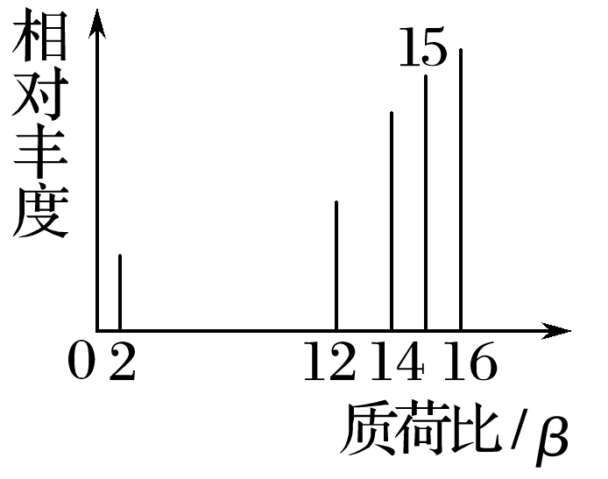
A.甲醇(CH₃OH) B.甲烷
C.丙烷 D.乙烯
二 有机物结构式的确定
1.物理方法---仪器
已知分子式为C₂H₆O的有机物，A可能有如下两种可能的结构：Ⅰ(CH₃CH₂OH)或Ⅱ(CH₃OCH₃)，我们可借助如下两种方法来确定有机物A的结构简式是Ⅰ还是Ⅱ：
(1)红外光谱法
利用红外光谱来测定，分子中有O—H键或—OH可确定A的结构简式为_____________
(2)核磁共振氢谱
利用核磁共振仪，测定A，若得到A的核磁共振氢谱为
INCLUDEPICTURE "E:\\师阁\\2017\\同步\\化学\\人教 选修5\\Word\\新建文件夹\\SA1-11.TIF" \* MERGEFORMATINET INCLUDEPICTURE "E:\\师阁\\2017\\同步\\化学\\人教 选修5\\Word\\新建文件夹\\SA1-11.TIF" \* MERGEFORMATINET INCLUDEPICTURE "E:\\师阁\\2017\\同步\\化学\\人教 选修5\\Word\\SA1-11.TIF" \* MERGEFORMATINET INCLUDEPICTURE "E:\\师阁\\2017\\同步\\化学\\人教 选修5\\Word\\SA1-11.TIF" \* MERGEFORMATINET INCLUDEPICTURE "C:\\Users\\Administrator\\Desktop\\有机-专题一\\SA1-11.TIF" \* MERGEFORMATINET 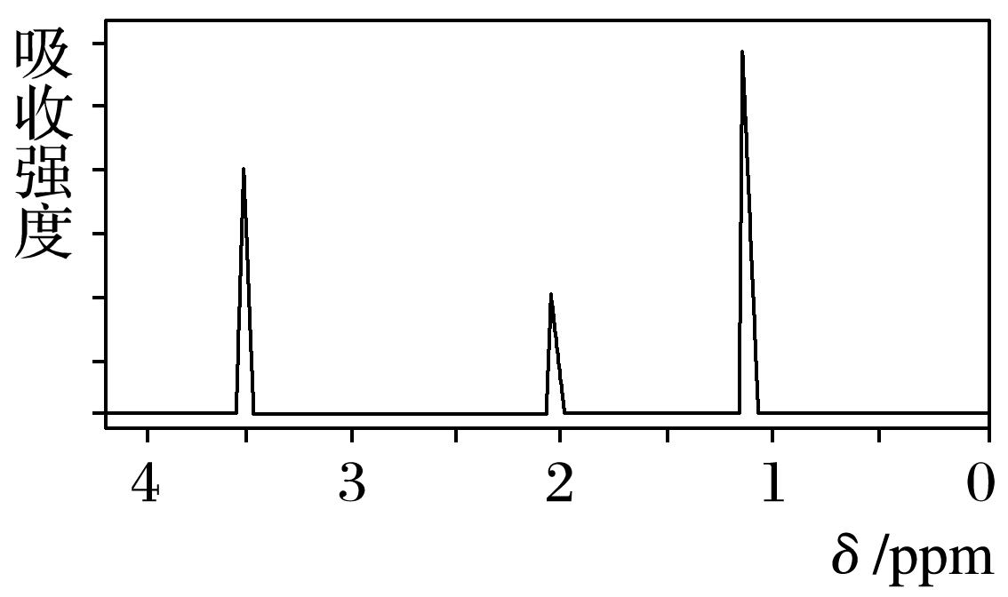
则A的结构简式为______________
2.化学方法
(1)烃A分子式为C₃H₆且能使溴的四氯化碳溶液褪色，其结构简式为______________
(2)实验测得1 mol某醇与足量钠反应可得1 mol气体，该醇分子中含羟基的个数是______________
3.根据题给条件，确定有机物的结构
(1)烃B的分子式为C₈H₁₈，其一氯代烃只有一种，其结构简式是
_________________
(2)实验式分别为CH₃、CH₃O的有机物的分子式分别为________、_____
例1..已知某有机物A的红外光谱和核磁共振氢谱如图所示，下列说法中错误的是( )
INCLUDEPICTURE "E:\\师阁\\2017\\同步\\化学\\人教 选修5\\Word\\新建文件夹\\RJ+41.TIF" \* MERGEFORMATINET INCLUDEPICTURE "E:\\师阁\\2017\\同步\\化学\\人教 选修5\\Word\\新建文件夹\\RJ+41.TIF" \* MERGEFORMATINET INCLUDEPICTURE "E:\\师阁\\2017\\同步\\化学\\人教 选修5\\Word\\RJ+41.TIF" \* MERGEFORMATINET INCLUDEPICTURE "E:\\师阁\\2017\\同步\\化学\\人教 选修5\\Word\\RJ+41.TIF" \* MERGEFORMATINET INCLUDEPICTURE "C:\\Users\\Administrator\\Desktop\\有机-专题一\\RJ+41.TIF" \* MERGEFORMATINET 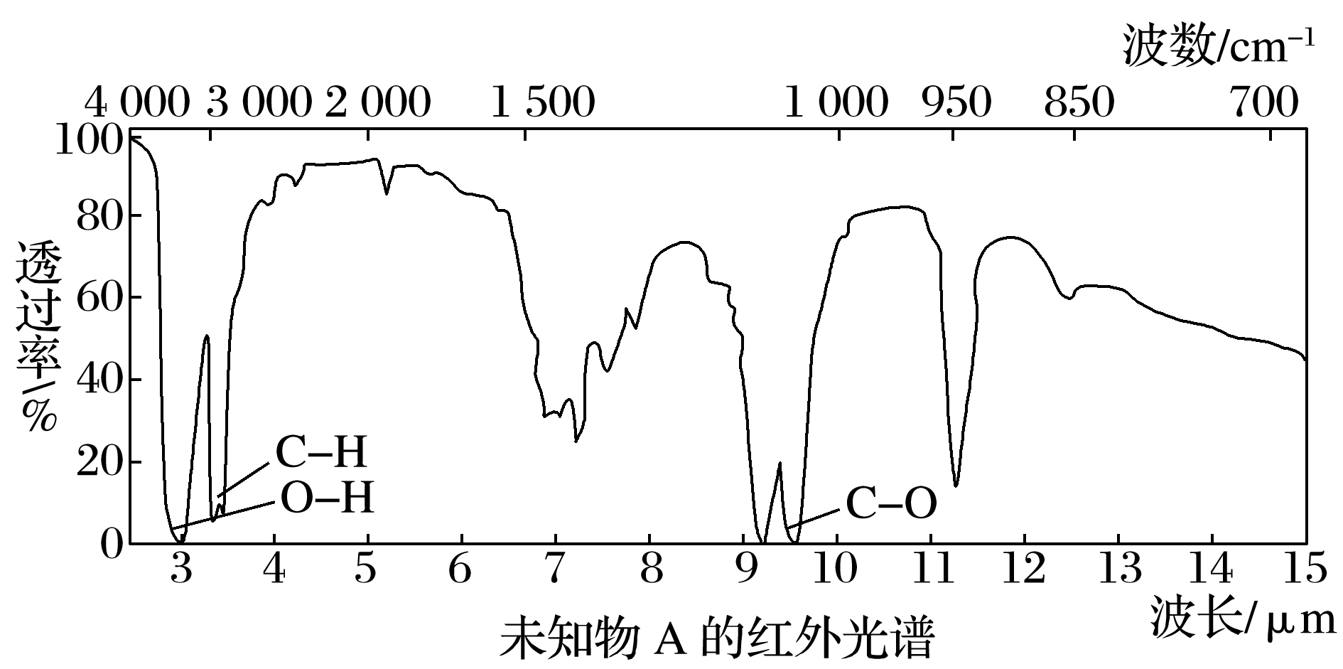
INCLUDEPICTURE "E:\\师阁\\2017\\同步\\化学\\人教 选修5\\Word\\新建文件夹\\RJ+42.TIF" \* MERGEFORMATINET INCLUDEPICTURE "E:\\师阁\\2017\\同步\\化学\\人教 选修5\\Word\\新建文件夹\\RJ+42.TIF" \* MERGEFORMATINET INCLUDEPICTURE "E:\\师阁\\2017\\同步\\化学\\人教 选修5\\Word\\RJ+42.TIF" \* MERGEFORMATINET INCLUDEPICTURE "E:\\师阁\\2017\\同步\\化学\\人教 选修5\\Word\\RJ+42.TIF" \* MERGEFORMATINET INCLUDEPICTURE "C:\\Users\\Administrator\\Desktop\\有机-专题一\\RJ+42.TIF" \* MERGEFORMATINET 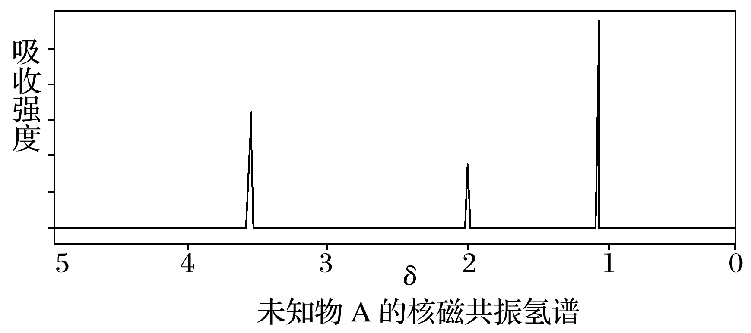
A.由红外光谱可知，该有机物中至少有三种不同的化学键
B.由核磁共振氢谱可知，该有机物分子中有三种不同化学环境的氢原子
C.仅由A的核磁共振氢谱无法得知其分子中的氢原子总数
D.若A的化学式为C₂H₆O，则其结构简式为CH₃—O—CH₃

例2.符合下面核磁共振氢谱图的有机物是( )
INCLUDEPICTURE "E:\\师阁\\2017\\同步\\化学\\人教 选修5\\Word\\新建文件夹\\RJ+38.TIF" \* MERGEFORMATINET INCLUDEPICTURE "E:\\师阁\\2017\\同步\\化学\\人教 选修5\\Word\\新建文件夹\\RJ+38.TIF" \* MERGEFORMATINET INCLUDEPICTURE "E:\\师阁\\2017\\同步\\化学\\人教 选修5\\Word\\RJ+38.TIF" \* MERGEFORMATINET INCLUDEPICTURE "E:\\师阁\\2017\\同步\\化学\\人教 选修5\\Word\\RJ+38.TIF" \* MERGEFORMATINET INCLUDEPICTURE "C:\\Users\\Administrator\\Desktop\\有机-专题一\\RJ+38.TIF" \* MERGEFORMATINET 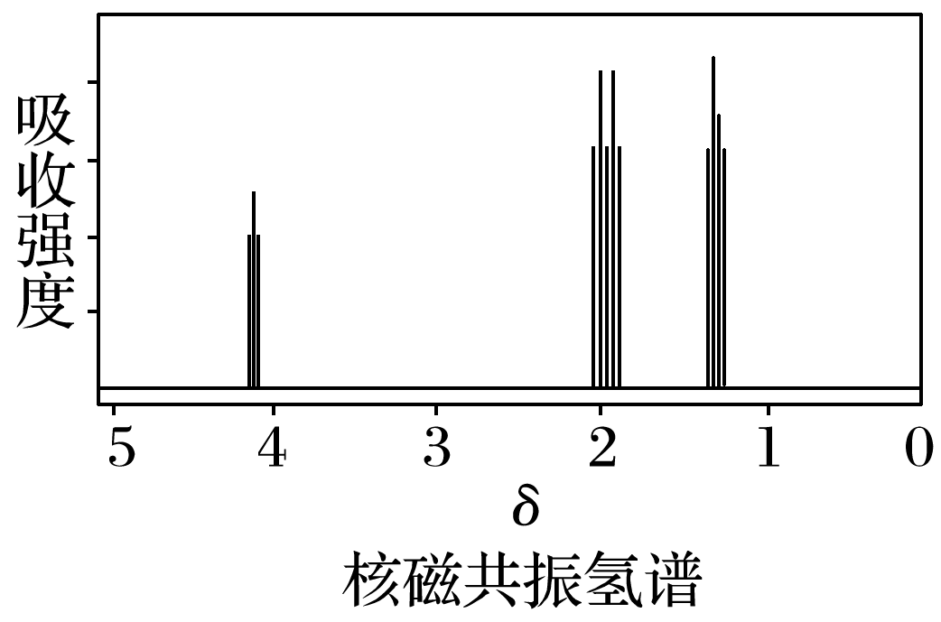
A.CH₃COOCH₂CH₃ B.CH₃CH==CHCH₃
C.CH₃CH₂CH₃ D.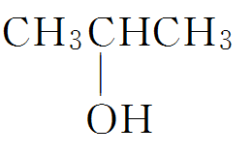
课后练习：
1.研究有机物一般经过以下几个基本步骤：分离、提纯→确定实验式→确定分子式→确定结构式。以下用于研究有机物的方法错误的是( )
A.蒸馏常用于分离提纯液态有机混合物
B.燃烧法是研究确定有机物成分的有效方法
C.核磁共振氢谱通常用于分析有机物的相对分子质量
D.对有机物分子红外光谱图的研究有助于确定有机物分子中的官能团
2.下列化合物分子，在核磁共振氢谱图中能给出三种吸收峰的是( )
A.CH₃CH₂CH₃ B. 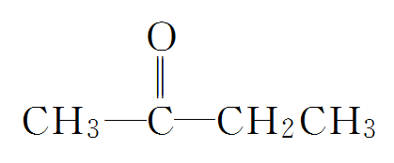
C. CH₃—O—CH₃ D. 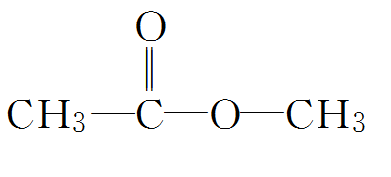
3.在核磁共振氢谱中出现两组峰，其氢原子数之比为3∶2的化合物是( )
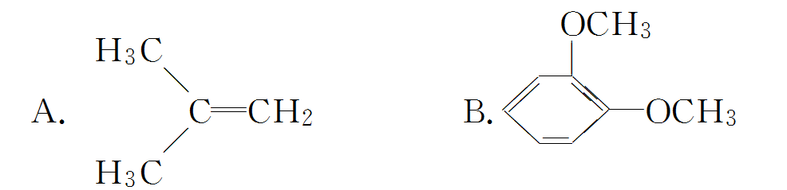
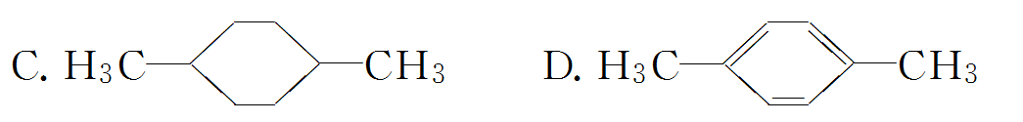

4.下列四幅谱图是结构简式为CH₃CH₂OH、CH₃OCH₃、CH₃CH₂CH₂OH和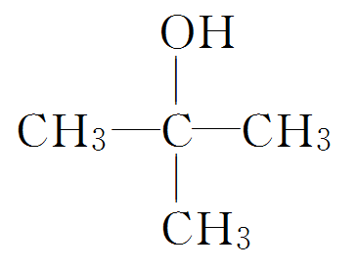的核磁共振氢谱，其中属于CH₃CH₂CH₂OH的谱图是( )
INCLUDEPICTURE "E:\\师阁\\2017\\同步\\化学\\人教 选修5\\Word\\新建文件夹\\RJ+45.TIF" \* MERGEFORMATINET INCLUDEPICTURE "E:\\师阁\\2017\\同步\\化学\\人教 选修5\\Word\\新建文件夹\\RJ+45.TIF" \* MERGEFORMATINET INCLUDEPICTURE "E:\\师阁\\2017\\同步\\化学\\人教 选修5\\Word\\RJ+45.TIF" \* MERGEFORMATINET INCLUDEPICTURE "E:\\师阁\\2017\\同步\\化学\\人教 选修5\\Word\\RJ+45.TIF" \* MERGEFORMATINET INCLUDEPICTURE "C:\\Users\\Administrator\\Desktop\\有机-专题一\\RJ+45.TIF" \* MERGEFORMATINET 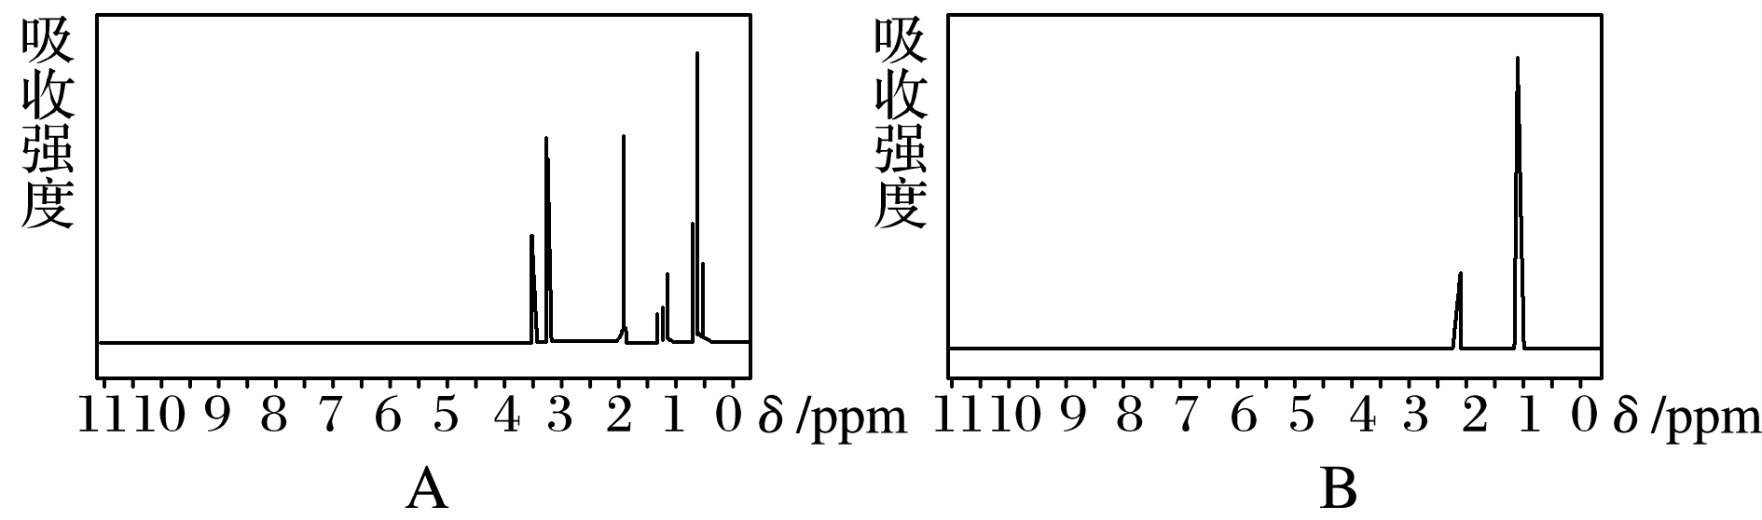
INCLUDEPICTURE "E:\\师阁\\2017\\同步\\化学\\人教 选修5\\Word\\新建文件夹\\RJ+46.TIF" \* MERGEFORMATINET INCLUDEPICTURE "E:\\师阁\\2017\\同步\\化学\\人教 选修5\\Word\\新建文件夹\\RJ+46.TIF" \* MERGEFORMATINET INCLUDEPICTURE "E:\\师阁\\2017\\同步\\化学\\人教 选修5\\Word\\RJ+46.TIF" \* MERGEFORMATINET INCLUDEPICTURE "E:\\师阁\\2017\\同步\\化学\\人教 选修5\\Word\\RJ+46.TIF" \* MERGEFORMATINET INCLUDEPICTURE "C:\\Users\\Administrator\\Desktop\\有机-专题一\\RJ+46.TIF" \* MERGEFORMATINET 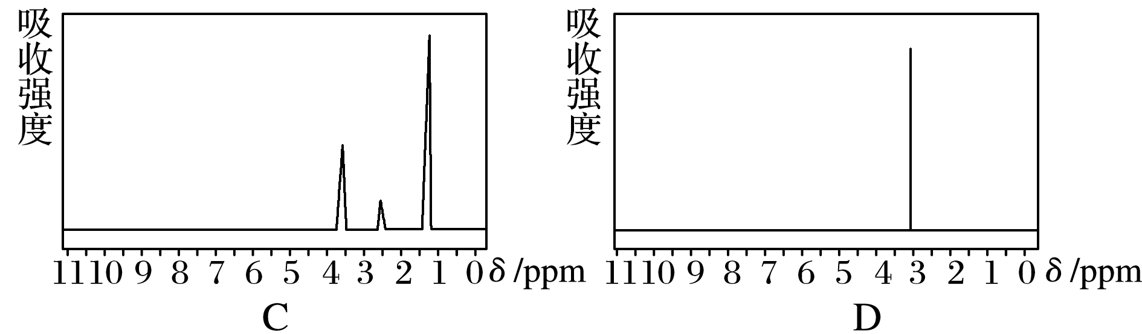

5.下列化合物在核磁共振氢谱中能出现两组峰，且其峰面积之比为3∶1的是( )
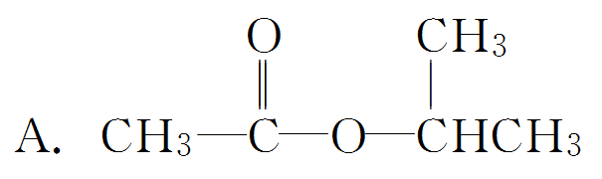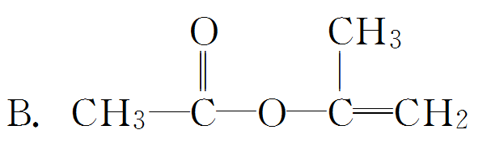
C.对二甲苯 D.均三甲苯
6.有机物A完全燃烧只生成CO₂和H₂O，将12 g该有机物完全燃烧的产物通过足量浓硫酸，浓硫酸增重14.4 g，再通过足量碱石灰，碱石灰增重26.4 g，该有机物的分子式是( )
A.C₄H₁₀ B.C₂H₆O
C.C₃H₈O D.C₂H₄O₂
7. 分子式为C₃H₆O₂的链状混合物，在NMR谱上观察到的氢原子给出的峰有两种情况：第一种情况峰的强度比为3∶3，请写出其对应化合物的结构简式__________；第二种情况峰的强度比为3∶2∶1，请写出该化合物可能的结构简式_____________________________________。

